Cài Đặt và Cấu Hình Jenkins
A> Cài Đặt
Tham Khảo : https://www.hostinger.vn/huong-dan/lam-the-nao-de-install-jenkins-ubuntu/

1> Cài Đặt JDK
- Đầu tiên cập nhật cho ubuntu
sudo apt-get update
- Cài đặt JDK
sudo apt-get install openjdk-8-jdk
2> Cài đặt Web Server
Tiếp theo bạn cần cài một web server như Apache hay Nginx. Bạn có thể cài cái nào cũng được. Nhưng trong bài này chúng tôi chọn Nginx để làm ví dụ. Để install Nginx lên VPS, bạn thực hiện lệnh sau:
sudo apt-get install nginx
Hãy chắc rằng Nginx đã chạy trên máy VPS Ubuntu của bạn bằng cách gõ IP lên trình duyệt. Bạn sẽ thấy màn hình welcome của nginx!
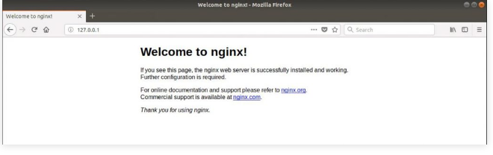
3> Cài đặt Jenkins
Gõ bốn lệnh bên dưới tuần tự để install Jenkins Ubuntu:
wget -q -O - https://pkg.jenkins.io/debian/jenkins-ci.org.key | sudo apt-key add -

sudo sh -c 'echo deb http://pkg.jenkins.io/debian-stable binary/ > /etc/apt/sources.list.d/jenkins.list'

sudo apt-get update
Note: Nếu bị lỗi :
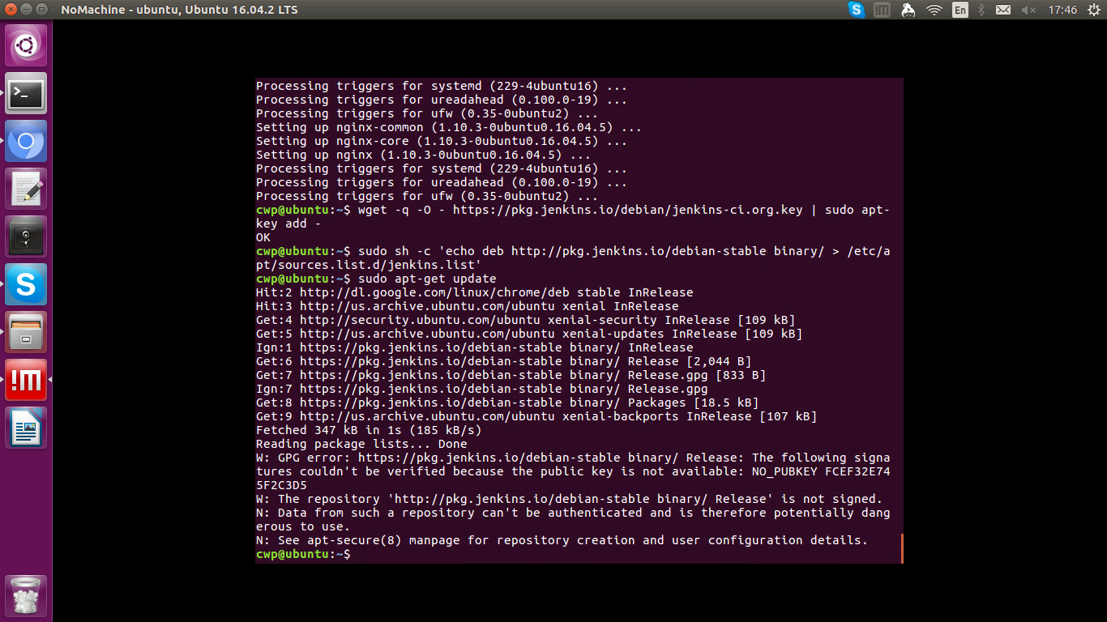
Cách xử lí tham khảo:
https://linuxconfig.org/ubuntu-20-04-gpg-error-the-following-signatures-couldn-t-be-verified
Sau đó update lại:
sudo apt-get update
sudo apt-get install jenkins

4> Nhập mật khẩu Administrator
- Mặc định Jenkins sẽ chạy port 8080. Để khởi động Jenkins gõ IP vào VPS với port 8080 (127.0.0.1:8080.)
Bạn sẽ được hỏi nhập mật khẩu administrator. Bạn lấy mật khẩu trong file: /var/lib/jenkins/secrets/initialAdminPassword. Dùng lệnh cat để xem mật khẩu:

cat /var/lib/jenkins/secrets/initialAdminPassword

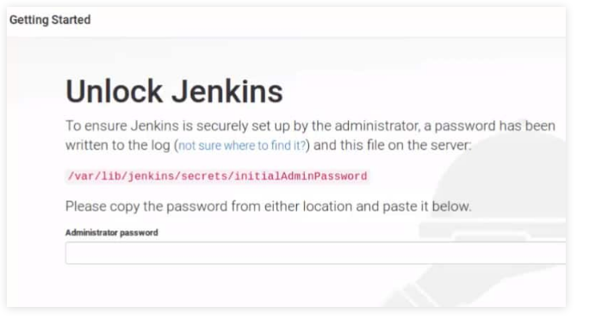
Copy mật khẩu và dán vào trường Administrator password rồi nhấn enter.

5>Tùy chỉnh Jenkins
Tiếp theo, bạn sẽ thấy màn hình tùy chỉnh Jenkins bằng việc cài thêm các plugins gợi ý.
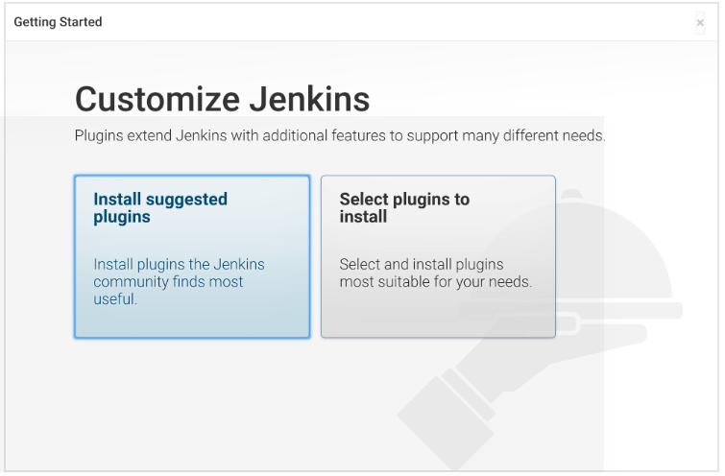

6>Thiết lập admin username và password cho Jenkins
Sau đó, bạn có thể thiết lập username và mật khẩu. Rồi bạn sẽ được chuyển tới giao diện quản trị Jenkins, nơi bạn có thể tiếp tục công việc của mình!
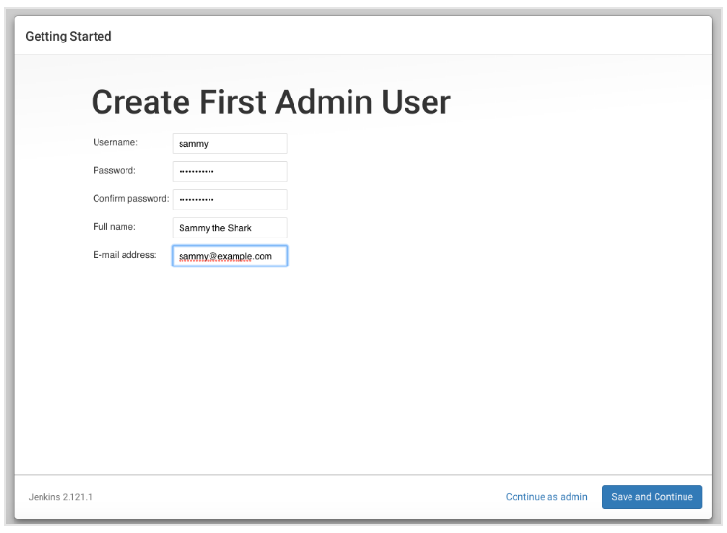

B> Cấu Hình
1> Các Plugin cần cài
- Để cài plugin tham khảo tại đây:
https://www.guru99.com/jenkins-github-integration.html
- Để tích hợp Github với Jenkins thì cài Plugin:
Git Plugin
- Để tích hợp Gitea với Jenkins thì cài Plugin:
Gitea
→ Cách tích hợp Gitea với Jenkin tham khảo tại đây:
https://mike42.me/blog/2019-05-how-to-integrate-gitea-and-jenkins

-> Tích hợp Gitea và Jenkin với kiểu tạo job theo kiểu Freestyle project tham khảo tạo đây:

https://stackoverflow.com/questions/48316346/gitea-and-jenkins-webhook?fbclid=IwAR3kXhNjCb9NHbXNEe71T1yRICV9my-RWYO8yKOdJnRY91bTKqOlyn9AtVY

- Để tạo được Jenkins Pipeline cần phải cài Plugin:

Build Pipeline Plugin
→ Cách tạo Pipeline tham khảo tại đây:
https://www.guru99.com/jenkins-pipeline-tutorial.html
→ Cách tạo các Job (hay Iterm) tham khảo tại đây:
https://www.guru99.com/create-builds-jenkins-freestyle-project.html

Mục tiêu của chúng ta là tạo ra CI/CD Pipeline :

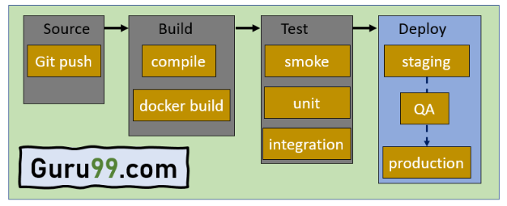
Trong đó Source, Build, Test, Deploy là các Job, mỗi Job đảm nhiệm một nhiệm vụ. Khi mỗi Job hoàn thành công việc của mình hoàn thành công việc của mình thì sẽ phát ra Trigger để thông báo cho job sau , job tiếp theo nhận được trigger của Job trước nó thì sẽ tiến hành công việc của mình.

2> Jenkins: Changing the Jenkins Home Directory

https://dzone.com/articles/jenkins-02-changing-home-directory

- Nếu muốn sửa đường dẫn workspace thì sửa ở file: config.xml

Tài liệu tham khảo:
https://www.guru99.com/jenkins-tutorial.html

https://www.tutorialspoint.com/jenkins/index.htm

https://www.hostinger.vn/huong-dan/lam-the-nao-de-install-jenkins-ubuntu/

https://www.digitalocean.com/community/tutorials/how-to-install-jenkins-on-ubuntu-18-04

